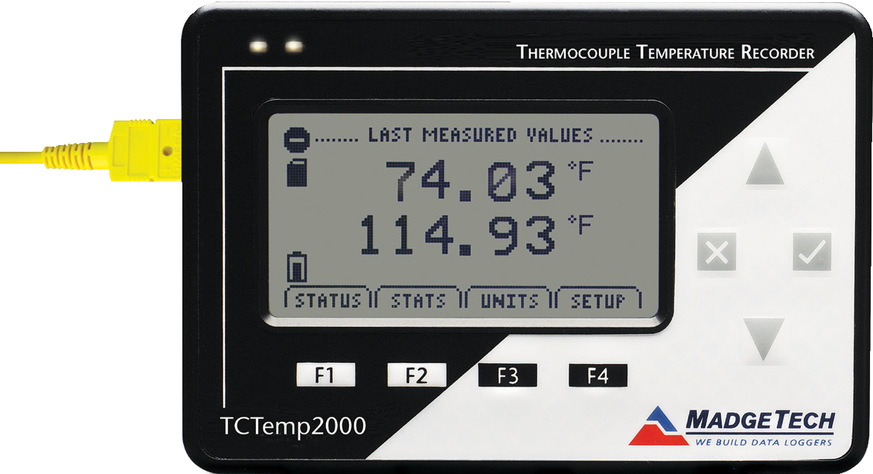
产品用户指南

TCTemp2000

TCTemp2000

带LCD的热电偶温度数据记录仪

* 热电偶插头/探头单独出售

目录
Quick Start Steps 3
Product Overview 4
Display Overview 4
Software Installation 5
Device Operation 5-6
Computer Interface 6
Front Panel Overview 7
Screen Descriptions 8-9
Device Maintenance 10
General Specifications 11

快速启动步骤

- 将MadgeTech 4软件和USB驱动程序安装到Windows PC上。
- 将数据记录仪与所需探头连接。
- 使用IFC 200（单独销售）将数据记录仪连接到Windows PC。
- 启动MadgeTech 4软件。pHTemp2000将出现在“已连接设备”窗口中，指示设备已被识别。
- 选择启动方法、读取速率和任何其他适合所需数据记录应用的参数配置完成后，单击Start图标并部署数据记录器
- 要下载数据，请将数据记录仪连接到带有IFC 200的Windows PC，选择列表中的设备，单击停止图标，然后单击下载图标。图表将自动显示数据。

请参阅TCTemp2000产品手册，了解完整的产品详细信息，请访问
www.madgetech.com/product-文档。

产品概述
TCTemp2000是一款基于热电偶的温度数据记录仪，配有LCD显示屏。方便的LCD显示屏提供当前温度读数以及最小、最大和平均温度统计数据。

显示概述
电源插孔

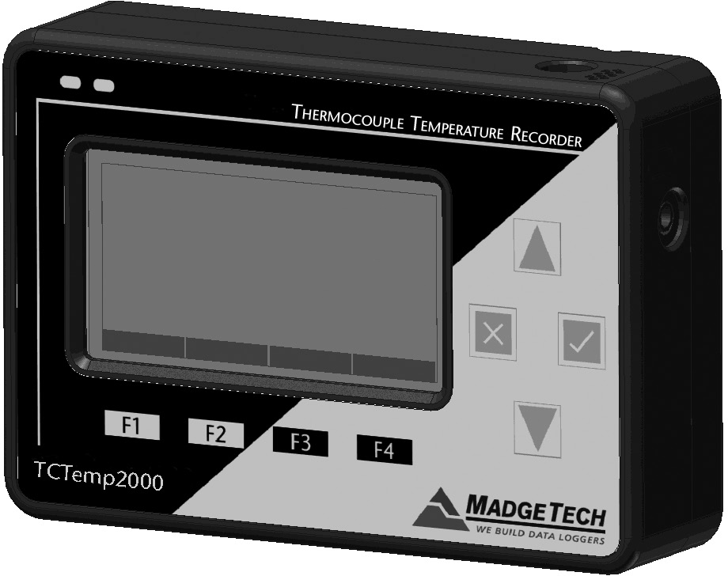
LED
指标

LCD显示屏
通信插座

向上键OK键

功能键

取消键
向下键

LCD屏幕概述

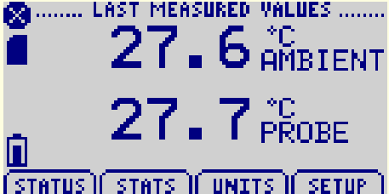
屏幕
标题

状态指示器

屏幕内容

状态指示器

电池电量（满、半满、空）剩余内存（空、半满、满）
设备正在运行
4 设备停止
延迟启动

等待（设备忙）


设备重置已发生外部电源存在

软件安装

安装MadgeTech 4软件
MadgeTech 4软件使下载和查看数据的过程变得快速而简单，并且可以从MadgeTech网站免费下载。

- 在Windows PC上下载MadgeTech 4软件，方法是：

www.madgetech.com/software-下载。
- 找到并解压缩下载的文件（通常您可以通过右键单击文件并选择Extract来执行此操作
- 打开MTInstaller.exe文件。
- 系统将提示您选择一种语言，然后按照MadgeTech 4安装向导中提供的说明

设备操作

接线图
SMP连接允许用户将超小型热电偶插头插入设备上的连接器下图显示了如何连接每个设备的单个热电偶。
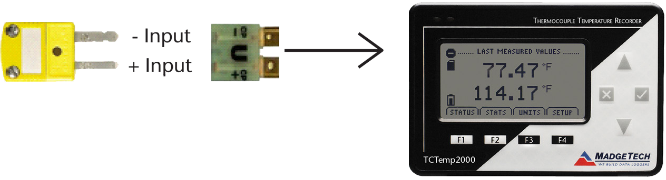
警告：注意极性说明。不要将电线连接到错误的端子上。

编程热电偶类型
要在MadgeTech软件中更改热电偶类型

- 在“连接的设备”面板中，单击所需的设备。
- 在“设备”选项卡上的“信息”组中，单击“属性”。或者，右键单击设备并在上下文菜单中选择属性
- 在常规选项卡上，在下拉菜单中更改热电偶类型。
- 应用这些更改后，将出现重置设备的提示，选择是。
请注意，所有通道上必须使用相同类型的热电偶。

连接并启动数据记录仪
- 软件安装并运行后，将接口电缆插入数据记录仪。
- 将接口电缆的USB端连接到计算机上打开的USB端口。
- 设备将出现在连接设备列表中，突出显示所需的数据记录器。
- 对于大多数应用程序，从菜单栏中选择“自定义启动“，选择所需的启动方法，读取速率和其他适合数据记录应用程序的参数，然后单击“启动“。 （“快速启动“应用最新的自定义启动选项，“批量启动“用于同时管理多个记录器，“实时启动“在连接到记录器时存储数据集。)
- 设备的状态将更改为“正在运行”、“等待启动”或“等待手动启动”，具体取决于您的启动方法。
- 断开数据记录器与接口电缆的连接，并将其放置在环境中进行测量。
注意：当达到内存末尾或设备停止时，设备将停止记录数据。此时，设备无法重新启动，直到计算机重新装备它。

从数据记录器下载数据
- 将记录器连接到接口电缆。
- 在“已连接设备”列表中突出显示数据记录器 点击菜单栏上的“停止“。
- 数据记录器停止后，在记录器突出显示的情况下，单击“下载“。系统将提示您为报告命名。
- 下载将卸载并保存所有记录的数据到PC。

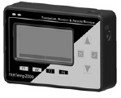
计算机接口
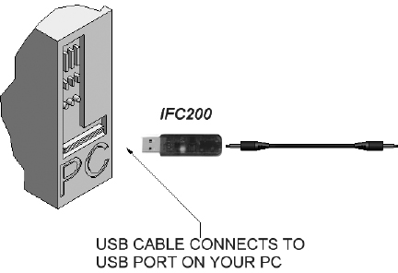

将IFC 200接口电缆的公接头完全插入数据记录仪的母插座将母USB连接器完全插入USB。（更多信息请参见数据记录仪软件手册。

* 注意：首次使用USB连接设备之前，请安装驱动程序。看到
6软件手册以获取更多信息。

前面板概述

更改显示单位
TCTemp2000内部温度和外部探头通道的出厂默认显示单位均为°C。这些单位可以很容易地改变按下F3按钮在主屏幕上，然后选择F1为内部温度或F2为外部探头。选择通道后，可通过反复按通道功能键或使用UP和DOWN键滚动可用单位

按键链：主画面-> F3-> F1（温度）、F2（探头）->功能键重复或上下

检查内存状态
状态图标出现在所有屏幕上，表示内存，但也可以查看更多从主屏幕按F1键进入状态屏幕，然后按F2查看内存状态信息。

按键链：主画面-> F1->F2

检查电源状态
电池状态和外部电源状态（如果可用）图标出现在所有屏幕上，但也可以查看电池剩余电量百分比和外部电源存在以及电池类型、当前电池电压和当前外部电压 从主屏幕按F4查看设备配置菜单，按F2访问电源选项，然后按F4两次查看电源状态屏幕，包括电池电量剩余百分比和外部电源的存在。电池类型和电池电压也会显示，以及外部电源电压（如果连接）。

按键链：主画面-> F4-> F2-> F4->F4

改变对比度
PR2000的LCD屏幕对比度值可以通过两种方式进行更改 函数参考指南中概述了一种方法。一个更快，更简单的方法是同时按下任何屏幕上的取消和向上或向下按钮。

按钮按链：取消+向上（增加）或向下（减少）

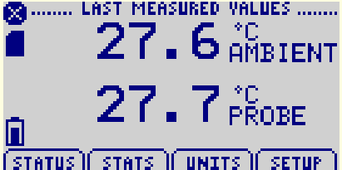
屏幕描述

主屏幕
显示上次测量值

状态屏幕
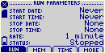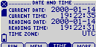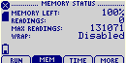

运行参数

存储器状态

日期和时间

统计

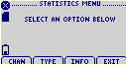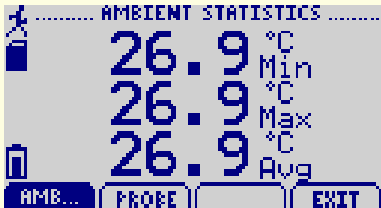

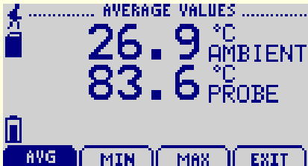
统计菜单屏幕：显示统计菜单中可用的选项

类型统计信息：显示所有通道
通道统计信息：显示统计信息

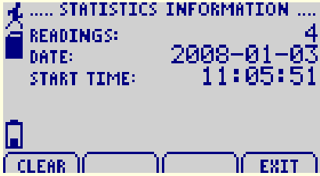
统计信息屏幕：显示当前统计信息

设备配置菜单

显示设备配置菜单中可用的选项
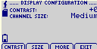

F1=0：进入调整可见性屏幕
F2=电源：进入电源模式屏幕
F3= INFO：转到设备信息屏幕
F4=退出：返回主屏幕
取消=返回主屏幕
OK=返回主屏幕
UP=无功能
下=无功能

设备重置

该设备包括两个复位选项，硬件和电源中断
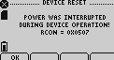
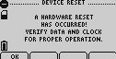

电源中断：在设备运行期间电源中断时显示为通知。
F1= OK：接受通知并显示主屏幕
F2=无功能F3=无功能F4=无功能
取消=无功能
OK=接受通知并显示主屏幕
UP=无功能
DOWN=无功能
硬件重置：当硬件重置发生时显示为通知。
F1= OK：接受通知并显示主屏幕
F2=无功能F3=无功能F4=无功能
取消=无功能
OK=接受通知并显示主屏幕
UP=无功能
DOWN=无功能

设备维护

电池信息


电量警告
该数据记录仪包含一个锂电池。请勿切开电池、焚烧或充电。请勿将锂电池加热到规定的工作温度以上。*根据当地法规处置蓄电池。

* 请参阅www.madgetech.com上的单个规格表。

电池更换
本产品没有任何用户可维修的部件，但电池应定期更换。电池寿命受电池类型、环境温度、采样率、传感器选择、卸载和LCD使用情况的影响。该设备的LCD上有一个电池状态指示器如果电池电量指示低，或者设备似乎无法工作，建议更换电池。

材料：3/32”六角螺丝刀（内六角扳手）和更换电池（U9 VL-J）
- 拧下四个螺钉，从设备上取下后盖。
- 从电池盒中取出电池并从连接器上松开。
- 将新电池卡入端子并验证其是否牢固。
- 重新装上盖，注意不要夹住电线。将存储模块重新拧紧。
注意：请务必不要过度拧紧螺钉或剥离螺纹。

对于任何其他维护或校准问题，我们建议将设备返回工厂进行维修。在返回设备之前，您必须从工厂获得RMA

重新校准
TCTemp2000标准校准是内部通道在25°C时的一个点，热电偶通道在0mV时的一个

附加说明：
提供定制校准和验证点选项，请致电咨询价格。
要求定制校准选项以满足特定应用需求。
价格和规格可能会发生变化。请参阅MadgeTech的条款和条件www.madgetech.com
要将设备发送到MadgeTech进行校准、服务或维修，请访问www.example.com使用MadgeTech RMA流程www.madgetech.com，然后在服务选项卡下选择RMA流程。

通用技术条件

部件编号 | TCTemp2000
温度传感器 | 半导体
温度范围 | -20 °C至+60 °C（-4 °F至+140°F）
温度分辨率 | 0.1 °C（0.18°F）
远程通道温度传感器范围，分辨率精度 | *详见 表格
冷互通补偿 | 自动
渠道 | 1内部1远程
存储器 | 131，071/通道
阅读率 | 每2秒1次读数，最多每24小时 1次读数
所需接口包 | IFC 200（推荐）或IFC 110
波特率 | 115,200
典型电池寿命 | 关闭显示屏1年，连续LCD和无背光30天
操作环境 | -20 °C至+60 °C（-4 °F至+140 °F），0% RH至95%RH
材料 | 黑色阳极电镀铝
尺寸 | 4.8英寸x 3.3英寸x 1.25英寸（122 mm x 84 mm x 32mm）
批准 | CE

* 远程通道范围，分辨率精度

热电偶 | 温度范围（°C） | 决议 | 精度
J | -210至+760 | 0.1°C | +0.5°C
K | -270至+1370 | 0.1°C | +0.5°C
不 | -270至+400 | 0.1°C | +0.5°C
E | -270至+980 | 0.1°C | +0.5°C
R | -50至+1760 | 0.5°C | +2.0℃
S | -50至+1760 | 0.5°C | +2.0℃
B | +50至+1820 | 0.5°C | +2.0℃
N | -270至+1300 | 0.1°C | +0.5°C

规格可能会发生变化。

请参阅MadgeTech的条款和条件www.madgetech.com 11

■电话：0755 -8420 0058 ■传真：0755 -28225583
- 电子邮件地址：ales@eofirm.com■http://www.eofirm.com

